Министерство образования и науки РФ

Федеральное государственное автономное образовательное учреждение высшего образования

«Омский государственный технический университет»

|  |  |
| --- | --- |
| Факультет (институт) | *Информационных технологий и компьютерных систем* |
|  |  |
| Кафедра | *Прикладная математика и фундаментальная информатика* |
|  |  |

**Расчетно–графическая работа**

|  |  |
| --- | --- |
| по дисциплине | ***Дискретная математика*** |
|  |  |
| на тему | Программная реализация задач |

Пояснительная записка

|  |  |
| --- | --- |
| **Шифр проекта** | 020–РГР–02.03.02–№ 12– ПЗ |

|  |  |  |  |  |  |  |  |  |  |  |
| --- | --- | --- | --- | --- | --- | --- | --- | --- | --- | --- |
|  |  |  | **Студента** | | Лутонина Даниила Михайловича | | | | | |
|  |  |  |  | | фамилия, имя, отчество полностью | | | | | |
|  |  |  | Курс | 1 |  | Группа | | МО–241 | | |
|  |  |  |  |  |  | |  |  | |  |
|  | | | **Направление (специальность)** | | | | | ***02.03.03*** | | |
|  | | | Математическое обеспечение и администрирование информационных систем | | | | | | | |
|  |  |  | код, наименование | | | | | | | |
|  |  |  | Руководитель | | ***ст. преподаватель*** | | | | | |
|  |  |  | ученая степень, звание | | | | | |
|  |  |  | ***Федотова И.В.*** | | | | | | | |
|  |  |  | D:\Учёба\Важно\подпись.pngфамилия, инициалы | | | | | | | |
|  |  |  | Выполнил | | 20.05.2025 | | | | | |
|  |  |  | дата, подпись студента | | | | | |
|  |  |  |  | | | | | | | |
|  |  |  | **Работа защищена с количеством баллов** | | | | | |  | |



|  |  |  |  |  |  |
| --- | --- | --- | --- | --- | --- |
|  |  | дата, подпись руководителя |  |  |  |

Омск, 2025

Оглавление

Введение 3

Постановка задачи 4

Ход решения задачи 5

Заключение 11

Список литературы 12

Введение

Язык программирования C# – это современный, мощный и универсальный инструмент, широко используемый для разработки программного обеспечения, веб–приложений, игр и мобильных решений. Благодаря своей гибкости, строгой типизации и богатой экосистеме .NET, C# позволяет эффективно решать разнообразные задачи – от простых утилит до сложных распределённых систем.

В данной работе рассматриваются практические аспекты программирования на C#, включая применение основных конструкций языка, структурами данных, стандартными библиотеками и, самое главное, работу с алгоритмами.

Постановка задачи

Задание 12

Фермер Джон хочет, как можно дешевле организовать свою систему распределения воды, но он не хочет, чтобы его конкурент фермер Плуто мог предсказать маршруты, которые он выбирает. Фермер Джон знает, что такая задача обычно требует самого дешевого способа прокладки труб поэтому он решил использовать второй по стоимости способ.

Дан список всех двунаправленных труб, которые могут соединять множество из W (3 <= W <= 2 000) станций с водой (каждая из которых может быть встроена в колодец). Необходимо найти второй из самых дешевых способов соединить насосные станции, используя не более чем Р (Р <= 20 000) труб с заданной стоимостью каждой трубы. Не должно быть трубы, соединяющей станцию саму с собой. Не должно быть двух труб, соединяющих дважды одну и ту же пару станций. Гарантируется, что есть только один самый дешевый способ распределить воду, и что существует, как минимум, два способа распределить воду. Все стоимости – положительные числа. Водная станция идентифицируется своим номером – целым числом в диапазоне l..W.

Формат входных данных

строка 1 – два разделенных пробелом целых числа, W u P;

строки 2..P + 1 – каждая строка описывает одну трубу и содержит 3 числа, разделенных пробелом, – номера станций начала и конца трубы, а также стоимость этой трубы.

Формат выходных данных

Одна строка, содержащая целое число – вторая минимальная стоимость конструирования системы распределения воды.

Ход решения задачи

Ввод и вывод данных происходит через консоль. Код программы представлен на рисунках 1, 2, 3, 4, 5.

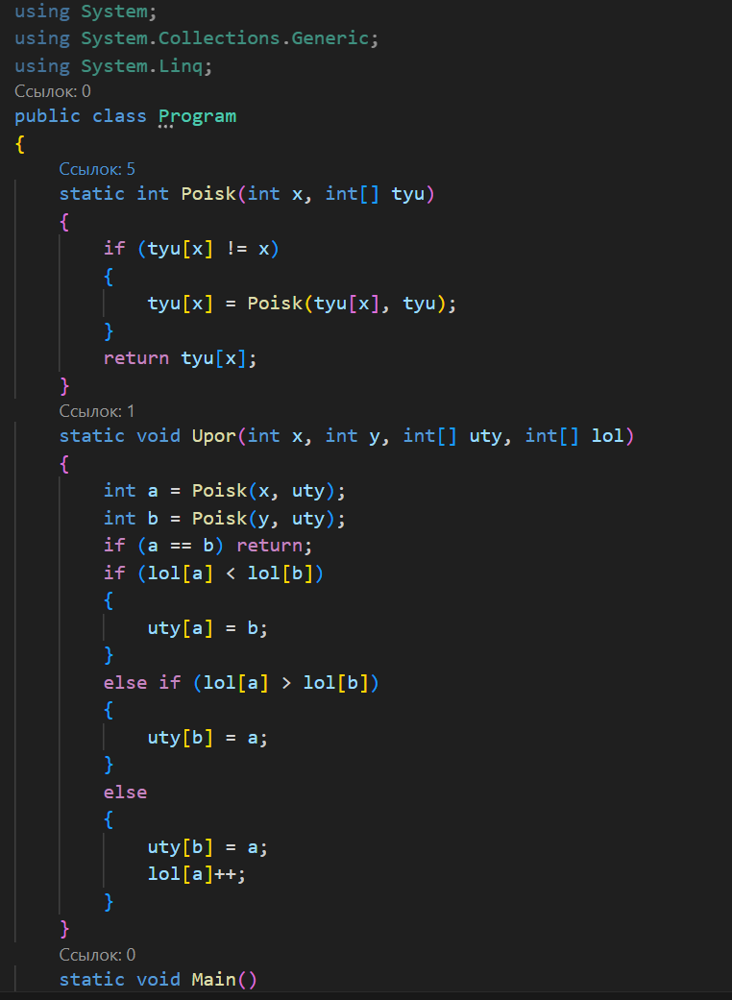

Рисунок 1 – Код программы задачи(1)

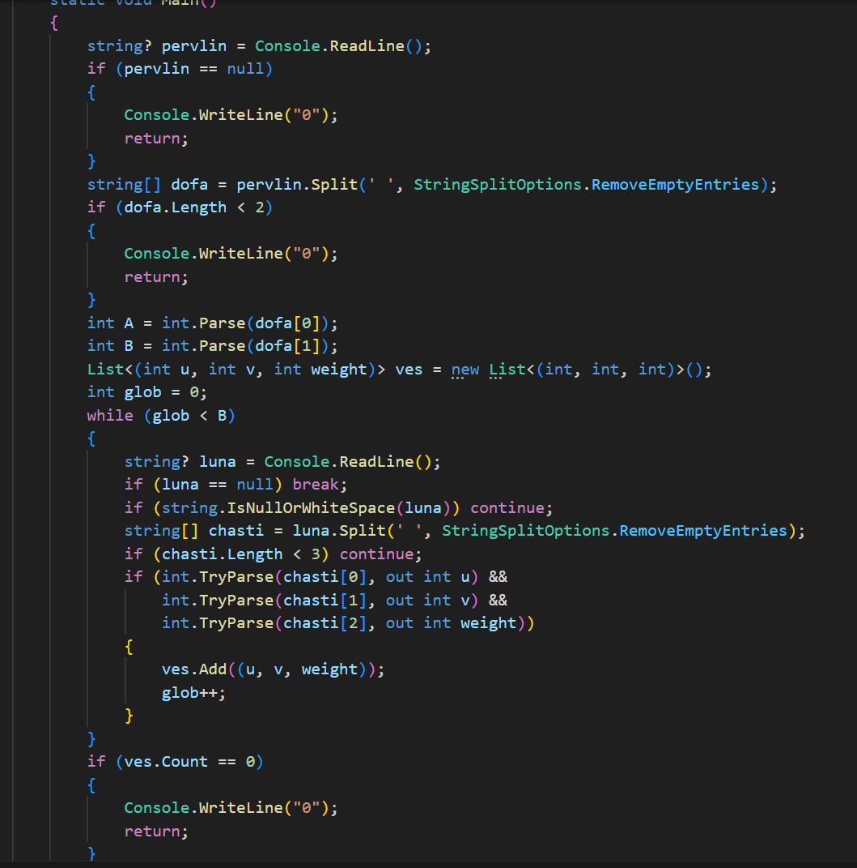

Рисунок 2 – Код программы задачи(2)

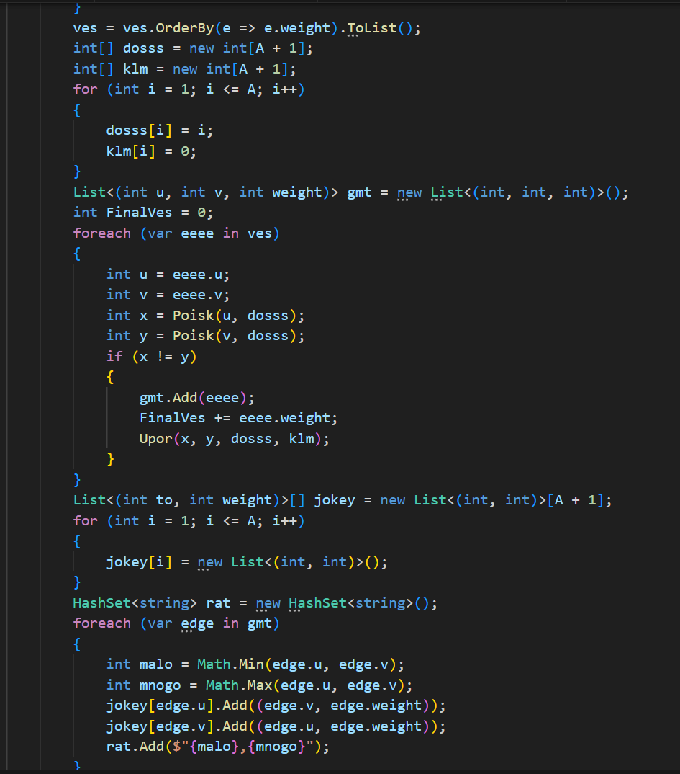

Рисунок 3 – Код программы задачи(3)

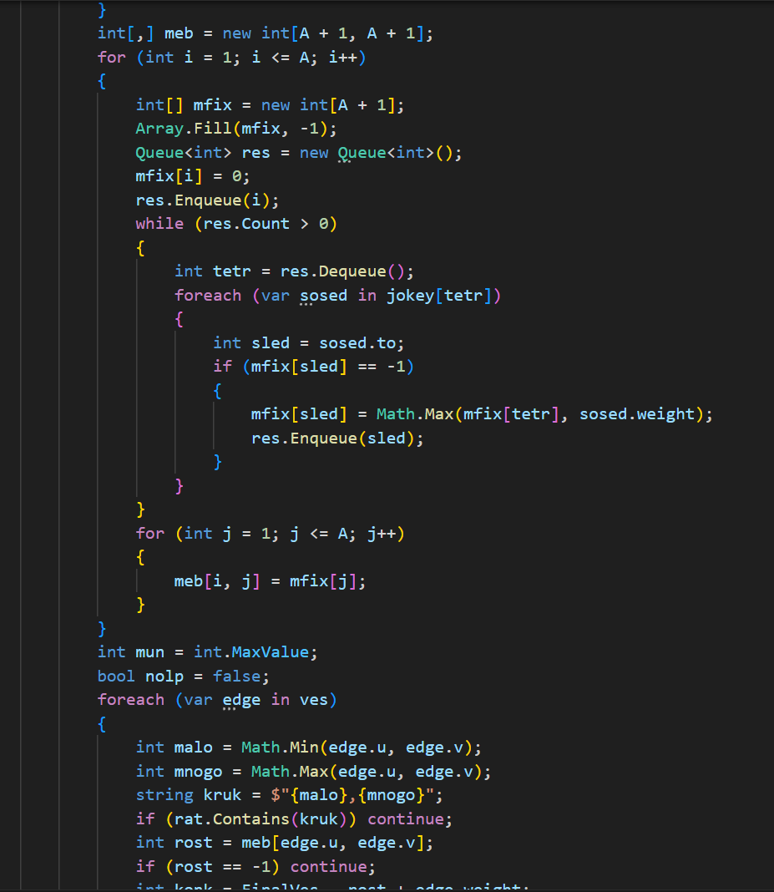

Рисунок 4 – Код программы задачи(4)

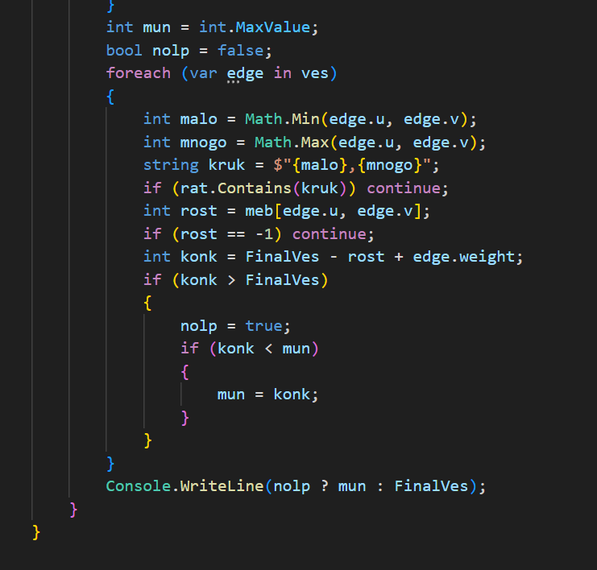

Рисунок 5 – Код программы задачи(5)

Данная программа реализует алгоритм поиска второго минимального остовного дерева (Second–best Minimum Spanning Tree) в связном взвешенном графе. Основной алгоритм состоит из нескольких ключевых этапов:

1. Построение минимального остовного дерева (MST) с использованием алгоритма Крускала с системой непересекающихся множеств (DSU):

– Сортировка всех рёбер по весу;

– Пошаговое добавление рёбер с проверкой на образование циклов;

– Использование эвристик сжатия пути и объединения по рангу.

2. Поиск второго минимального остовного дерева:

– Для каждого ребра, не входящего в MST, вычисляется альтернативное решение;

– Находится максимальное ребро в пути между вершинами текущего ребра в MST;

– Рассчитывается потенциальный вес нового дерева при замене максимального ребра на текущее.

3. Специальные случаи:

– Обработка несвязных графов;

– Проверка на существование второго MST;

– Вывод либо веса второго MST, либо веса основного MST, если второго не существует.

Программа демонстрирует эффективное использование:

– Алгоритмов на графах (Крускал, BFS);

– Структур данных (DSU, очереди, хеш–множества);

– Методов оптимизации (эвристики объединения, кеширование результатов).

Примеры работы программы представлены на рисунке 6.

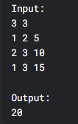 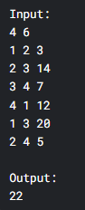

Рисунок 6 – Примеры работы программы задачи

Заключение

В ходе решения задачи на C# удалось успешно применить возможности языка и его стандартных библиотек, что позволило углубить практические навыки программирования. Работа потребовала анализа требований, выбора оптимального алгоритма и внимательной реализации, что способствовало лучшему пониманию принципов разработки программного обеспечения.

Выполнение задачи дало ценный опыт перевода теоретических знаний в рабочий код, а также развило аналитическое мышление и способность находить эффективные решения. Приобретённые умения важны как для дальнейшего обучения, так и для профессиональной деятельности в сфере разработки.

Данная работа подтвердила, что постоянное совершенствование навыков и освоение новых подходов – ключевые факторы роста в IT. Практическое применение C# позволило не только закрепить основы языка, но и получить опыт решения реальной задачи, что является важным шагом в профессиональном становлении программиста.

Список литературы

1. C# для начинающих <https://lesmatveev.narod.ru/knigi_proect/ci_sharp.pdf> (дата обращения: 10.05.2025);
2. Metanit <https://metanit.com/> (дата обращения: 16.05.2025);
3. Habr <https://habr.com/ru/articles/> (дата обращения: 19.05.2025);
4. Otus <https://otus.ru/nest/post/1891/> (дата обращения: 26.05.2025);
5. Wikipedia <https://ru.wikipedia.org> (дата обращения 12.05.2025);
6. Алгоритмика <https://en.algorithmica.org/> (дата обращения 29.05.2025).